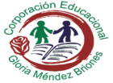

**“Corporación educacional Gloria Méndez Briones”**

**“Educando con amor para formar grandes personas”**

**ASIGNATURA: Inglés NIVEL: 7mo**

**ACTIVIDAD N°: 14 PROFESOR: Eduardo Vargas**

**Objetivo de la actividad:** Demostrar comprensión leyendo un texto breve y resolviendo ejercicios sobre este.

**Instruction 1:** Write the words under the pictures.

(Escribe las palabras debajo de cada imagen).

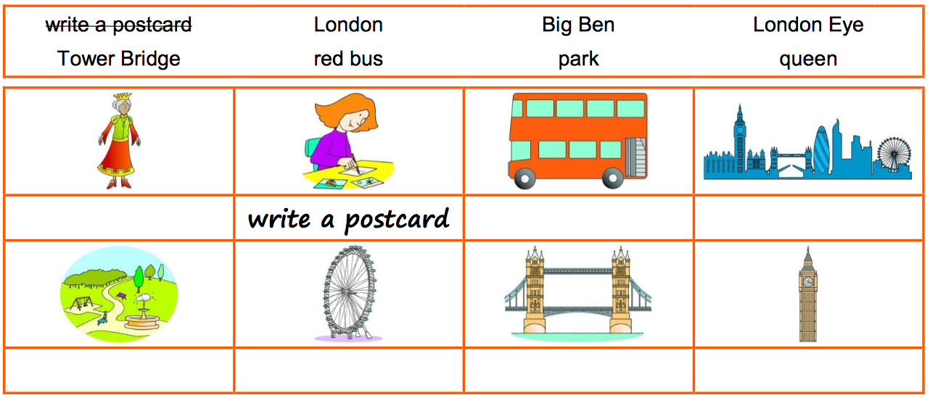

__________________ Write a postcard ________________ ________________

__________________ __________________ ________________ ________________

**Instruction 2:** Read the postcard from London and Match the days of the week to Lucy’s activities.

(Lee la postal desde Londres y une los días de la semana con las actividades que realizó Lucy).

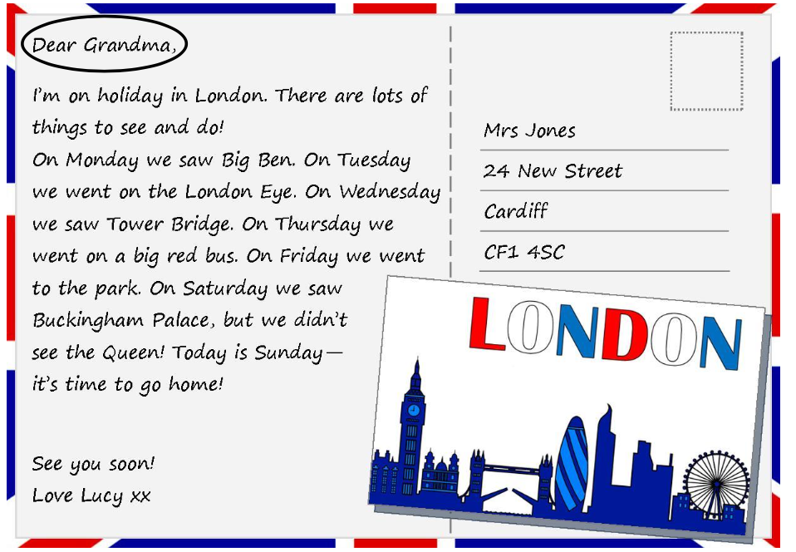

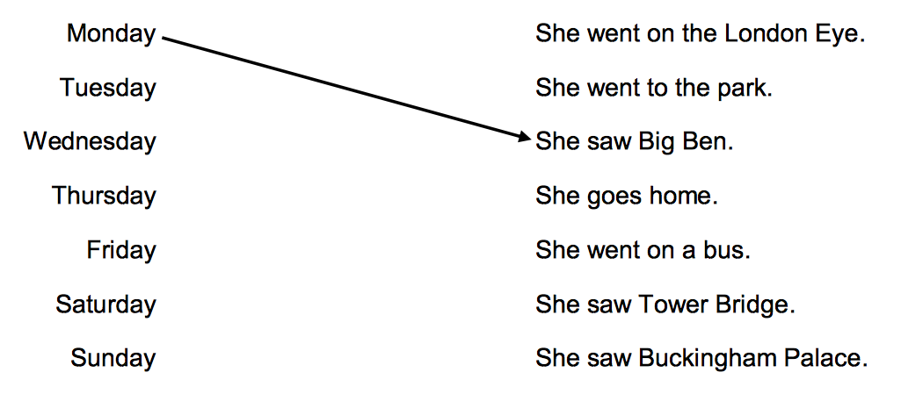

|  |
| --- |
| **IMPORTANTE:**   1. **Puedes dibujar y desarrollar esta guía en tu cuaderno de Inglés.** 2. **Ante cualquier duda o consulta puede escribirme a mi correo** [**Eduardo.vargas@cegmb.cl**](mailto:Eduardo.vargas@cegmb.cl) 3. **Enviar al correo señalado solo 1 actividad desarrollada en esta guía, de esta forma poder realizar una retroalimentación y seguimiento del proceso de aprendizaje del estudiante.** |

